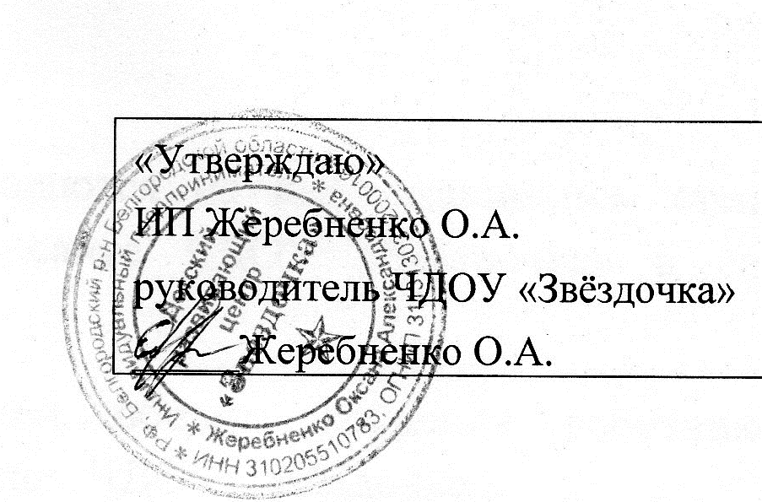
Принято
Общим собранием работников
Протокол № 1 от 11.01.2022 г.

Правила
внутреннего распорядка обучающихся
Частного дошкольного образовательноего учреждения «Звёздочка»

- Общие положения
  - Правила внутреннего распорядка воспитанников (далее - Правила) являются локальным нормативным актом, регламентирующим распорядок жизнедеятельности воспитанников частного дошкольного образовательного учреждения «Звёздочка» (далее - ЧДОУ «Звёздочка»).
  - Настоящие Правила разработаны в соответствии с Федеральным законом Российской Федерации от 29.12.2012 г. № 273-ФЗ «Об образовании в Российской Федерации», Постановлением Главного государственного санитарного врача Российской Федерации от 28.09.2020 г. № 28 «Об утверждении санитарных правил СП 2.4.3648-20 «Санитарно – эпидемиологических требований к организациям воспитания и обучения, отдыха и оздоровления детей и молодежи», Постановлением Главного государственного санитарного врача Российской Федерации от 27.10.2020 г.
№ 32 «Об установлении санитарно-эпидемиологических правил и норм СанПин 2.3/2.4.3590-20 «Санитарно-эпидемиологические требования к организации общественного питания населения» и другими локальными актами Учреждения.
  - Настоящие Правила направлены:
- на создание организационно – педагогических условий реализации образовательного процесса в ЧДОУ «Звёздочка»;
- на обеспечение комфортного и безопасного пребывания воспитанников в
ЧДОУ «Звёздочка».
  - Настоящие Правила определяют распорядок дня воспитанников, режим образовательного процесса.
  - При приеме на обучение ЧДОУ «Звёздочка» обязано ознакомить родителей (законных представителей) воспитанников с настоящими Правилами.
  - Копии настоящих Правил размещаются на информационном стенде ЧДОУ «Звёздочка» и официальном сайте ЧДОУ «Звёздочка» в сети Интернет.
  - Правила принимаются решением общего собрания работников Учреждения, утверждаются руководителем ЧДОУ «Звёздочка».
  - Настоящие Правила являются обязательными для исполнения всеми участниками образовательных отношений.

Режим работы ЧДОУ «Звёздочка»
  - ЧДОУ «Звёздочка» работает по пятидневной рабочей неделе.
  - Выходные дни – суббота, воскресенье, государственные праздничные дни.
  - Режим функционирования Учреждения 11,5 часов: с 07.30 до 19.00.
- групп общеразвивающей,
  - ЧДОУ «Звёздочка» имеет право:
    - Изменять режим работы группы в случаях: производственной необходимости, болезни, отпуска воспитателя и др. В целях соблюдения 11,5 часового режима пребывания воспитанников в Учреждении при отсутствии карантина приём детей осуществляют воспитатели групп и (или) воспитатели групп, назначенных приказом заведующего.
    - Объединять группы в связи с низкой наполняемостью групп, отпусками сотрудников и т.д.

Распорядок пребывания воспитанников в ЧДОУ «Звёздочка»
  - Распорядок пребывания воспитанников в ЧДОУ «Звёздочка» регламентируется локально-нормативными актами, утвержденными заведующим:
- режимом дня на зимний и летний период;
- расписанием организованной образовательной деятельности.
  - Образовательный процесс в ЧДОУ «Звёздочка» осуществляется в соответствии с СП 2.4.3648-20 «Санитарно эпидемиологические требования к организациям воспитания и обучения, отдыха и оздоровления детей и молодежи»:
- продолжительность учебного года – с 1 сентября по 31 мая;
- летний оздоровительный период – с 1 июня по 31 августа.
  - Прием воспитанников:
    - Ежедневный утренний прием воспитанников возрастных групп общеразвивающей направленности начинается с 07.30 (в зависимости от погодных условий, в холодный период времени в групповом помещении, в теплый – на улице, на прогулочном участке). В данный период времени воспитанник включается в какую - либо деятельность: игру со сверстниками, занятия по интересам, воспитатель проводит беседы, индивидуальную работу с воспитанниками, дает поручения, воспитанники осваивают новые игры или проектируют возможности игрового пространства.
    - Во время утреннего приема детей, воспитатели групп проводят утренний фильтр, оценивая состояние здоровья воспитанников, с последующей записью в «Журнале утреннего приёма детей». Выявленные больные или с подозрением на заболевание воспитанника в ЧДОУ «Звёздочка» не принимаются.
    - В период адаптации допускается прием воспитанников по индивидуальному графику в сопровождении родителей (законных представителей). Воспитатели, педагог-психолог помогают адаптироваться вновь поступающим или длительно не посещающим воспитанникам, используя адаптационные игры.
  - Утренняя гимнастика:
    - В утренний отрезок времени, до завтрака, с воспитанниками всех возрастных групп проводится утренняя гимнастика, продолжительность которой:
-4-5 минут для детей от 1,5 до 3 лет;
- 5-6 минут для детей от 3 до 4 лет;
- 6 -8 минут для детей от 4 до 5 лет;
- 8-10 минут для детей от 5 до 6 лет;
- 10-12 минут для детей от 6 до 7 лет.

  - Гигиенические процедуры:
    - Перед каждым принятием пищи воспитанники принимают гигиенические процедуры, умываются небольшими группами.

Организация питания в ЧДОУ «Звёздочка»
  - В ЧДОУ «Звёздочка» обеспечивает гарантированное сбалансированное питание воспитанников с учетом их возраста, физиологических потребностей в основных пищевых веществах и энергии по утвержденным нормам ЧУДО «Волшебная страна».
  - Организация питания воспитанников возлагается на ЧДОУ «Звёздочка» и осуществляется его штатным персоналом.
  - Питание в ЧДОУ «Звёздочка» осуществляется в соответствии с примерным десятидневным меню, разработанным на основе физиологических потребностей в пищевых веществах и норм питания воспитанников. Утвержденное меню шеф-поваром на каждый день передаёт ЧУДО «Волшебная страна»
  - Меню в ЧДОУ «Звёздочка» составляется в соответствии с Постановлением Главного государственного санитарного врача Российской Федерации от 27.10.2020 № 32 «Об установлении санитарно- эпидемиологических правил и норм СанПин 2.3/2.4.3590-20 «Санитарно- эпидемиологические требования к организации общественного питания населения» вывешивается на информационных стендах в приемных каждой группы.
  - Длительность приема пищи индивидуальна для каждого ребенка во всех возрастных группах.
  - Воспитатель формирует у воспитанников навыки самостоятельной еды. С воспитанниками, требующими специального подхода при приеме пищи, воспитатель проводит индивидуальную работу.
  - Воспитанники старшего возраста дежурят по столовой, помогают помощнику воспитателя сервировать стол. В процессе питания воспитанники осваивают нормы этикета, культуры питания.
  - При отсутствии воспитанника в ЧДОУ «Звёздочка» во время приема пищи по каким-либо причинам, питание не предоставляется в случае превышения нормативных сроков реализации пищи.

Самостоятельная деятельность воспитанников в ЧДОУ «Звёздочка»
  - В течение дня в группах для детей дошкольного возраста отводится время для самостоятельной деятельности детей (игры: сюжетно – ролевые, дидактические, театрализованные, подготовка к образовательной деятельности, личная гигиена) не менее 3-4 часов в день.
  - Воспитанники от 5 лет до 7 лет ежедневно участвуют в подготовке к организованной образовательной деятельности, помогают воспитателю раскладывать материал для занятий.

Организованная образовательная деятельность в ЧДОУ «Звёздочка»
  - С воспитанниками всех возрастных групп ЧДОУ «Звёздочка» проводится организованная образовательная деятельность в соответствии с Расписанием организованной образовательной деятельности.
  - Содержание, объем учебной нагрузки регламентируется основной общеобразовательной программой дошкольного образования (ООП ДО) и режимом дня.

Прогулка
7.1. Прогулка воспитанников проводится в соответствии с СП 2.4.3648-20
«Санитарно эпидемиологические требования к организациям воспитания и обучения, отдыха и оздоровления детей и молодежи»

Сон
  - Ежедневно в середине дня для всех воспитанников ЧДОУ «Звёздочка» организуется дневной сон. Общая продолжительность дневного сна для детей от 3 лет до 7 лет составляет 2 - 2,5 часа. Для детей от 2 до 3 лет дневной сон организуется однократно продолжительностью не менее 3 часов.
  - Перед сном не проводятся подвижные эмоциональные игры, закаливающие процедуры.
  - После сна осуществляется постепенный подъем детей.
Ежедневно после дневного сна, в каждой возрастной группе ЧДОУ «Звёздочка» проводится гимнастика после сна, воздушные и водные процедуры.

Вечер
  - В вечернее время пребывания воспитанников в ЧДОУ «Звёздочка» отводится время для самостоятельной деятельности детей (игры: сюжетно – ролевые, дидактические, театрализованные, и т.д.), совместной деятельности взрослого и детей, и индивидуальной работы. С октября по май во второй половине дня воспитанники могут посещать дополнительные платные образовательные услуги (по желанию).

Обеспечение безопасности
  - Родители (законные представитель) должны своевременно сообщать воспитателю об изменении номера телефона, места жительства и места работы.
  - Для обеспечения безопасности своего ребенка родитель (законный представитель) передает воспитанника только лично в руки воспитателя.
  - Забирая воспитанника, родитель (законный представитель) должен обязательно подойти к воспитателю с тем, чтобы он передал воспитанника лично. Категорически запрещен приход воспитанника дошкольного возраста в ЧДОУ «Звёздочка» и его уход без сопровождения родителей (законных представителей).
  - Воспитателям категорически запрещается отдавать воспитанников лицам в нетрезвом состоянии, несовершеннолетним, отпускать воспитанников одних по просьбе родителей (законных представителей), отдавать воспитанников незнакомым лицам без доверенности от родителей (законных представителей).
  - Родители (законные представители) обязаны забрать воспитанника из ЧДОУ «Звёздочка» в рамках режима работы общеразвивающей группы до 19.00. Если родители (законные представители) воспитанника не могут лично забрать его из Учреждения, то требуется заранее оповестить об этом администрацию детского сада или воспитателя и сообщить, кто будет забирать воспитанника из тех лиц, которые указаны в договоре.
  - Чтобы избежать случаев травматизма, родителям необходимо, перед передачей ребёнка в группу, проверять содержимое карманов в одежде воспитанника на наличие опасных предметов.
  - Категорически запрещается приносить в ЧДОУ «Звёздочка» острые, режущие, стеклянные предметы, а также мелкие предметы (бусинки, пуговицы, монеты и т. п.), таблетки и другие лекарственные средства.
  - Запрещается приносить в детский сад жевательную резинку и другие продукты питания (конфеты, печенье, напитки и др.).
  - Не рекомендуется одевать воспитаннику золотые и серебряные украшения, давать с собой дорогостоящие игрушки, мобильные телефоны, а также игрушки, имитирующие оружие.
  - Посторонним лицам запрещено находиться в помещениях и на территории ЧДОУ «Звёздочка» без разрешения, согласования причины и времени их посещения с администрацией.

Уход домой
  - До 19.00 всех воспитанников общеразвивающих групп забирают из ЧДОУ «Звёздочка» родители (законные представители) или лица, указанные в договоре (заявлении) на право забирать воспитанников из Учреждения.
  - Воспитатели групп информируют родителей (законных представителей) о самочувствии, настроении, личностных достижениях воспитанников в течение дня.

